|  |  |
| --- | --- |
| ПРИНЯТО  на общем собрании трудового коллектива  протокол № _____  от «____» ________________ 20____ г  МП | УТВЕРЖДАЮ  Директор МБОУДОД РМР ДХШ «Ружаночка»  _________________ Л.А. Мишина  Приказ № ____ от «____» ___________ 20___ г. |

**ИНСТРУКЦИЯ – ____**

**по составлению ПРОТОКОЛОВ заседаний комиссий**

**МБОУДОД РМР ДХШ «Ружаночка»**

1. **Заголовок, дата и номер протокола**

Протокол оформляется на Бланке учреждения установленного образца *(приложение №1).*

1. Заголовком протокола будет **название коллегиального органа или вида заседания**. *Например*,

**Комиссия по премированию работников**

**МБОУДОД РМР ДХШ «Ружаночка»**

1. Датой протокола является дата заседания (*протоколы, как правило, оформляются после заседания*) и прописывается в верхнем левом углу. Если совещание продолжалось несколько дней, то дата протокола включает даты начала и окончания. *Например:*

**21 — 24.07.2009**.

1. Номером (индексом) протокола является порядковый номер заседания в пределах календарного года или срока полномочий коллегиального органа.
2. **Текст протокола** включает следующие части:

* вводную;
* основную.

1. **Вводная часть**
2. Во вводной части протокола после заголовка приводятся фамилии и инициалы председателя и секретаря заседания. С новой строки после слова «**Присутствовали**» *в алфавитном порядке* перечисляют фамилии, инициалы должностных лиц, присутствовавших на заседании. *Например:*

**Присутствовали:**

Кудрявцева С.Д.

Путилина У.Н.

Сайфулина О.М.

**Отсутствовали:**

Аржанова Т.Б.

1. Если на заседании были лица из других [организаций](http://www.grandars.ru/college/ekonomika-firmy/organizaciya.html), то после слова «Присутствовали» с новой строки печатают слово «**Приглашенные**» и указывается список приглашенных лиц, в этом случае перед каждой фамилией указывается должность и название организации. *Например:*

**Приглашенные:**

Смирнов.Е.С. – администратор, секретарь; Урманова Е.А. – директор.

1. В вводной части протокола **указывается повестка дня**.

Она состоит из перечисления вопросов, которые обсуждаются на заседании, и закрепляет последовательность их обсуждения и фамилии выступающих (докладчиков).

1. Каждый вопрос повестки дня нумеруется арабской цифрой, его формулируют с использованием предлогов «О» или «Об». *Например:*

«Об утверждении учебных программ»; «О подведении итогов учебного года».

1. По каждому пункту указывается докладчик (должностное лицо, готовившее данный вопрос).
2. **Основная часть**
3. В соответствии с последовательностью вопросов в повестке дня оформляется текст основной части протокола — он должен содержать столько разделов, сколько пунктов включено в повестку дня.
4. Таким образом, заголовочная часть протокола оформляется всегда одинаково. Но текст протокола может быть изложен в разных формах: краткой или полной.

**Краткий протокол** — фиксирует обсуждавшиеся на заседании вопросы, фамилии докладчиков и принятые решения. Такой протокол ведут чаше всего в тех случаях, когда заседание носит оперативный характер (см. рис. 3.3.).

**Полный протокол** — содержит сведения не только об обсуждавшихся вопросах, принятых решениях и фамилиях выступавших, но и достаточно подробные записи, передающие содержание докладов и выступлений участников заседания, все высказанные мнения, прозвучавшие вопросы и реплики, замечания, позиции. Полный протокол позволяет документировать подробную картину заседания (см. рис. 3.4).

*Рис. 3.3. Пример оформления краткого протокола*

[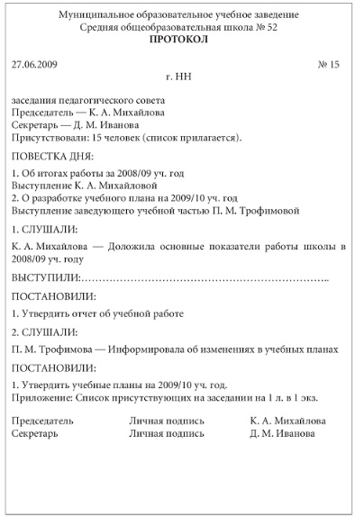](http://www.grandars.ru/images/1/review/id/1877/994964a55e.jpg)

*Рис. 3.4. Пример оформления полного протокола*

[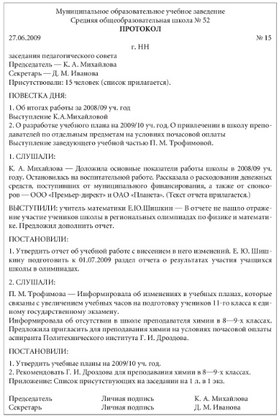](http://www.grandars.ru/images/1/review/id/1877/a52939a51b.jpg)

При использовании любой формы протокола его текст будет делиться на столько разделов, сколько пунктов содержит повестка дня.

**Каждый раздел состоит из трех частей**:

«СЛУШАЛИ», «ВЫСТУПИЛИ», «ПОСТАНОВИЛИ» («РЕШИЛИ»),

которые печатаются от левого поля прописными буквами. Такое оформление позволяет выделить в тексте речь основного докладчика, участников обсуждения вопроса и постановляющую часть, в которой сформулировано решение.

В части «**СЛУШАЛИ**» излагается текст выступления. В начале текста с новой строки в именительном падеже указывают фамилию выступающего. Запись выступления отделяют от фамилии тире. Выступление излагается от третьего лица единственного числа. Допускается вместо записи выступления после фамилии указать («Запись выступления прилагается», «Текст доклада прилагается»).

В последнем случае доклады становятся приложением к протоколу.

В части «**ВЫСТУПИЛИ**» с новой строки в именительном падеже указывают фамилию выступающего и после тире, текст выступления или вопрос (если в ходе выступления он был задан докладчику).

В части «**ПОСТАНОВИЛИ**» («РЕШИЛИ») отражают принятое решение по обсуждаемому вопросу. Текст постановляющей части печатается полностью в любой форме протокола.

Текст всего протокола печатают через 1,5 межстрочных интервала.

Протокол оформляет секретарь заседания. Протокол подписывает секретарь и представляет на подпись председателю **в течение 3 (трех) рабочих дней** после заседания.

**Подписи отделяют от текста 3 межстрочными интервалами**. Наименование должности печатается от границы левого поля, последняя буква в фамилии ограничивается правым полем.

В день подписания протокола председателем он должен быть зарегистрирован.

**Выписка из протокола**

Выписка из протокола представляет собой точную копию части текста подлинного протокола, относящегося к тому вопросу повестки дня, по которому готовят выписку. Выписка воспроизводит все реквизиты бланка, вводную часть текста, вопрос повестки дня, по которому готовится выписка, и текст, отражавший обсуждение вопроса и принятое решение. **Выписку из протокола подписывает только секретарь, он же ее заверяет**. Заверительная надпись пишется от руки, состоит из слова «Верно», указания должности лица, заверяющего копию (выписку), личной подписи, фамилии, инициалов и даты (см. рис. 3.5).

*Рис. 3.5. Пример оформления выписки из протокола*

[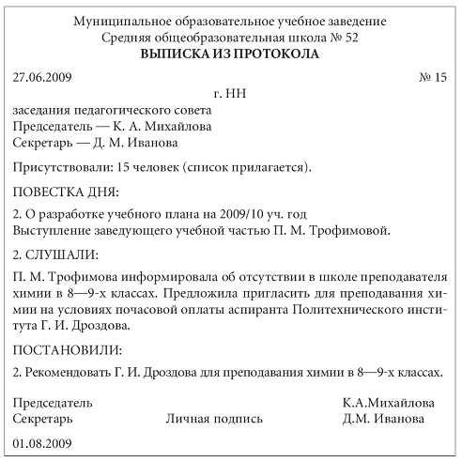](http://www.grandars.ru/images/1/review/id/1877/f9f1c2e6cb.jpg)

Выписки из протоколов иногда заменяют собой такой распорядительный [документ](http://www.grandars.ru/college/pravovedenie/vidy-dokumentov.html)**,** как Решение. В этом случае выписка служит инструментом доведения до исполнителей принятых решений. В таком случае секретарь, не позднее 2 (двух) дней после подписания протокола заседания производит рассылку выписок из протокола по отдельным вопросам ответственным исполнителям. **Выписки подписывает секретарь.**

**Обязательному заверению печатью подлежат выписки из протоколов, направляемые в другую организацию.**

Подлинные экземпляры протоколов формируются секретарем в дела по виду заседаний. Например, «Протоколы общих собраний», «Протоколы заседаний Совета директоров», «Протоколы совещаний у директора» и т.д. Внутри дела протоколы систематизируют по номерам и хронологии. Дела формируются в течение календарного года.

*(приложение №1).*

Муниципальное бюджетное учреждение дополнительного образования

Рузского муниципального района

**Детская хореографическая школа «Ружаночка»**

**МБУДО РМР ДХШ «РУЖАНОЧКА»**

*143103 Россия, Московская обл., Тел. (8-496-27)50-378*

*г. Руза, пер. Володарского д.10*  *Email: mbouruzhanochka@mail.ru*

**Комиссия по премированию работников**

**МБУДО РМР ДХШ «Ружаночка»**

ПРОТОКОЛ

_____.___________.20___г. № ___.